Муниципальное бюджетное общеобразовательное учреждение
«Основная общеобразовательная Дмитриевская школа»

Приказ

от 28.04. 2023 № 155

Об организации работы по введению федеральных основных общеобразовательных программ в МБОУ «Основная общеобразовательная Дмитриевская школа»

В целях организации работы по введению федеральных основных общеобразовательных программ (далее - ФООП), во исполнение приказа министерства образования Белгородской области от 17.04.2023 № 1222 «Об организации работы по введению федеральных основных общеобразовательных программ»
приказываю:
1.Назначить координаторам введения и реализации ФООП Коваленко Н.И., заместителя директора .
2.Утвердить состав рабочей группы по введению ФООП в МБОУ «Основная общеобразовательная Дмитриевская школа»:
Коваленко Н.И., заместитель директора, председатель,
Карпинская Т.Н., куратор методической работы в школе,
Вагина О.В., руководитель МО естественно- научного цикла,
Пареева О.А., руководитель МО гуманитарного цикла,
Рожнова В.В., руководитель МО учителей начальных классов,
Лапихова Н.В., куратор внеклассной работы в школе, члены рабочей группы
3. Утвердить план мероприятий по введению ФООП в МБОУ «Основная общеобразовательная Дмитриевская школа» (приложение № 1)
4. Заместителю директора Коваленко Н.И.:
4.1. Осуществлять организационное сопровождение введения ФООП,
4.2. Обеспечить контроль за реализацией плана мероприятий по введению ФООП в МБОУ «Основная общеобразовательная Дмитриевская школа»,
4.3. Осуществлять информирование родительской общественности по вопросам введения ФООП с использованием официального сайта школы, официальных групп в социальных сетях.
5. Контроль за исполнением настоящего приказа оставляю за собой.

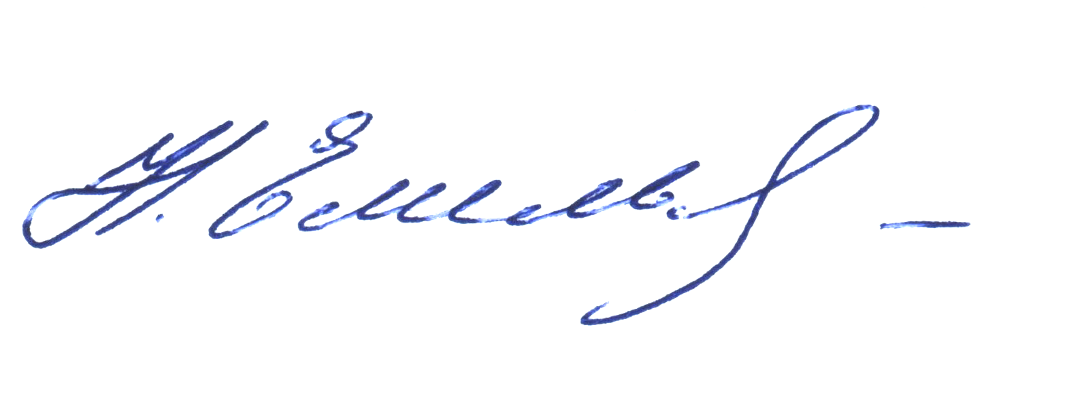
Директор МБОУ «Основная
общеобразовательная
Дмитриевская школа» Емельянова Н.В.

С приказом ознакомлены:
Вагина О.В.
Карпинская Т.Н.
Коваленко Н.И.
Лапихова Н.В.
Мартынёнок И.В.
Пареева О.А.
Рожнова В.В.

Приложение № 1
к приказу от 28.04.2023 №155

План - график
по введению федеральных основных общеобразовательных программ
в МБОУ «Основная общеобразовательная Дмитриевская школа»

№ п/п | Наименование мероприятия | Сроки исполнения | Ответственные | Ожидаемые результаты
- Нормативное, организационно-управленческое, методическое обеспечение
введения ФООП
 | Участвовать в совещании по организационному и методическому сопровождению работы по введению ФООП, проводимых министерством образования Белгородской области, БелИРО по вопросам введения ФООП | в течение 2023-2025 годов | директор школы | рассмотрены вопросы нормативно-правовой обеспеченности введения ФООП
 | Провести совещания по организационному и методическому сопровождению введения ФООП | апрель- май 2023 | администрация школы | проведены  мероприятия по введению ФООП
 | Актуализировать нормативные акты в соответствии с ФООП | июнь- июль 2023 | руководители МО | создать необходимую нормативную базу, обеспечивающую механизм введения ФООП
 | Разработать план работы методических объединений по вопросам введения реализации и реализации ФООП | май-июнь 2023 | куратор методической работы в школе, руководители МО | своевременное оказание адресной  методической помощи
 | Разработать на основе ФООП основных образовательных программы НОО,ООО, в том числе рабочей программы воспитания, календарного плана воспитательной работы, программы формирования УУД, в соответствии с требованиями ФООП | июль 2023 | заместитель директора,  куратор методической работы,  куратор внеклассной работы | основные образовательные программы НОО и ООО приведены в соответствие
 | Использовать учителями- предметниками федеральные конструкторы по предметам , соответствующих требованиям ФГООП | июнь- август | заместитель директора, учителя - предметники | снижена нагрузка учителей при подготовке к урокам
II. Кадровое обеспечение введения ФООП
 | Обеспечить повышение квалификации педагогических работников по вопросам введения ФООП | апрель-август 2023 | куратор методической работы в школе | обеспечена готовность руководителей общеобразовательной организации и педагогических работников по вопросам введения ФООП
III. Мониторинг готовности к введению ФООП
 | Определение дефицитов и способов их реализации при организации условий реализации обновленных ФООП в соответствии с требованиями к материально-техническому обеспечению образовательного процесса | апрель-май 2023 | администрация школы | Разработан и реализован комплекс мероприятий по обеспечению условий реализации ФООП общеобразовательными организациями
 | Проведение самодиагностики готовности к введению ФООП | июль 2023 | администрация школы | проведена оценка готовности к введению ФООП, выявлены дефициты
IV.Информационное обеспечение введения ФООП
 | Информирование общественности через средства массовой информации, школьный сайт, социальные сети о подготовке и успешных практиках реализации ФООП | ежемесячно, 2023 | администрация школы | осознание обществом прав и возможностей, предоставляемых системой образования Российской Федерации гражданам при реализации ФООП
- в | Введение раздела на официальном сайте школы о ходе ведения и реализации ФООП | постоянно | заместитель директора, ответственный за работу сайта | информирование по актуальным вопросам ведения и реализации ФООП

